

AJARLAH MEREKA
Suatu Tinjauan Teologis-Praktis Tentang Tanggung
Jawab Orang Tua dan Majelis Gereja Melaksanakan
Pendidikan Agama Kristen Terhadap
Anak di Jemaat Tina’ Rantetayo

SKRIPSI
Diajukan Kepada Sekolah Tinggi Agama Kristen Negeri Toraja
untuk Memenuhi Salah Satu Persyaratan Guna
Memperoleh Gelar Sarjana Teologi
OLEH
SELFI SANDA PALAANG
NIRM : 991 978
SEKOLAH TINGGI AGAMA KRISTEN NEGERI TORAJA
2006

Judul Skripsi | : AJARLAH MEREKA
Sub Judul | : Suatu Tinjauan Teologis-Praktis Tentang  Tanggung Jawab Orang Tua dan Majelis Gereja  Melaksanakan Pendidikan Agama Kristen  Terhadap Anak di Jemaat Tina’ Rantetayo
Disiapkan Oleh | : SELFI SANDA PALAANG
N 1 R M | : 991 978
Jurusan | : Teologi Pastoral
Paket | : Pendidikan Agama Kristen
Setelah | diperiksa dan diteliti ulang, ternyata telah memenuhi

persyaratan untuk dipertahankan di depan dewan penguji.
Rantepao, November 2006
\ _{x}
- x Qpsen Pembimbing
Pdt. I.Y. PANGGALO, D.Th
HALAMAN PENGESAHAN
Judul Skripsi : AJARLAH MEREKA
Sub Judul : Suatu Tinjauan Teologis-Praktis Tentang
Tanggung Jawab Orang Tua dan Majelis Gereja
Melaksanakan Pendidikan Agama Kristen
Terhadap Anak di Jemaat Tina’ Rantetayo
Sebagai salah satu persyaratan guna memperoleh gelar Sarjana
Teologi pada Sekolah Tinggi Agama Kristen Negeri Toraja
Disiapkan Oleh : Selfi Sanda Palaang
Dosen Pembimbing : Pdt. I.Y.>Panggalo, D.Th
Telah dipertahankan oleh penulisnya di depan Panitia Ujian Sarjana
(S1) Sekolah Tinggi Agama Kristen Negeri Toraja
Rantepao, - Desember 2006
Dosen Penguji
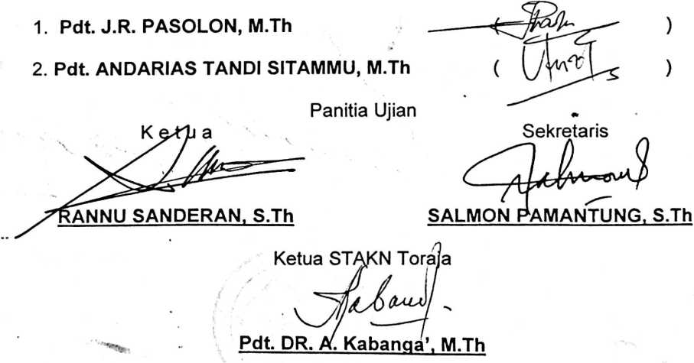

ABSTRAKSI
Diusahakannya tulisan ini bermula dari timbulnya pertanyaan mejnadi
contoh dalam mendidik anak pada lingkup keluarga Kristen yang harus
sesuai dengan yang diharapkan, terlebih jika melibatkan fakta bahwa
sebagian besar orang Toraya beragama Kristen.
Seharusnya perpaduan antara kata dan perbuatan tidaklah boleh
berpisah, sebagai orang beriman, tetapi kenyataan yang terjadi tidaklah
demikian. Berdasarkan pertanyaan-pertanyaan itu, penulis hendak mencari
tahu bagaimana sebenarnya peran dan tanggung jawab orang tua
melaksanakan Pendidikan Agama Kristen bagi anak serta bagaimana Majelis
Gereja setempat membina orang tua sejak dini dalam mendidik anak.
Skripsi ini yang oleh penulis, memberi judul : “Ajarlah Mereka” dengan
sub judul “Suatu Tinjauan Teologis-Praktis Tentang Tanggung Jawab Orang
Tua dan Majelis Gereja Melaksanakan Pendidikan Agama Kristen Terhadap
Anak di Jemaat Tina’ Rantetayo”. Untuk menjawab pertanyaan itu penulis
membahas dalam 5 bab sehingga sistematika penulisan dalam skripsi ini
adalah sebagai berikut:
BAB I. Pendahuluan yang berisi: latar belakang, rumusan masalah, tujuan
penelitian, metode penelitian dan signifikansi penulisan serta
sistematika penulisan.
BAB II. Pendidikan Agama Kristen Dalam Masyarakat terdiri atas defenisi
pendidikan, komponen pendidikan (pendidik dan nara didik),
pelaksana pendidik (keluarga, gereja, masyarakat, sekolah)
BAB III. Metodologi Penelitian terdiri atas:
Sepintas tentang Jemaat Tina’ Rantetayo, keanggotaan Jemaat
Tina’, metode penelitian, teknik pengumpulan data.
BAB IV. Pemaparan Hasil Penelitian dan Analisis tertuang dalam
pemaparan hasil penelitian dan analisis
BAB V. Penutup yakni kesimpulan dan saran.
iv

